За 9 месяцев 2016 года в Уполномоченный орган по проведению ОРВ в Краснодарском крае в соответствии с Порядком проведения оценки регулирующего воздействия проектов нормативных правовых актов Краснодарского края, утвержденным постановлением главы администрации (губернатора) Краснодарского края от 14 декабря 2012 года № 1551, поступило 89 проектов нормативных правовых актов, регулирование которых было направлено на различные сферы деятельности, такие как: оказание государственной поддержки субъектам предпринимательской и инвестиционной деятельности, земельные отношения, недвижимое имущество, найм жилых помещений, пассажирские перевозки, ветеринарные услуги, надзор за аттракционами и сохранностью дорог, присоединение объектов дорожного сервиса, инвестиционная деятельность и промышленные парки и другие.
Перечень органов разработчиков проектов НПА
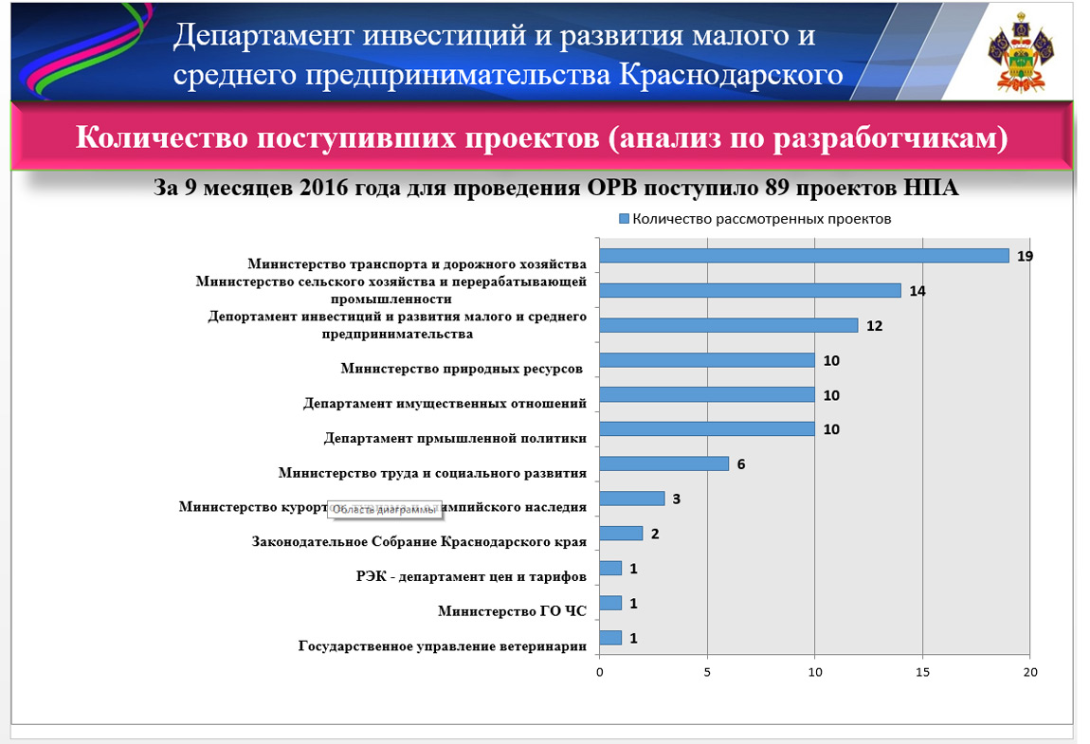
Из числа поступивших проектов:
- 4 – возвращено разработчикам в связи с несоблюдением процедуры;
- 5 – отозвано разработчиками для доработки;
- по 80 – выданы заключения по результатам ОРВ, из них:
- по 45 проектам – положительные;
- по 22 проектам – отрицательные;
- по 13 – положительные заключения после устранения замечаний, изложенных в заключениях по результатам ОРВ;
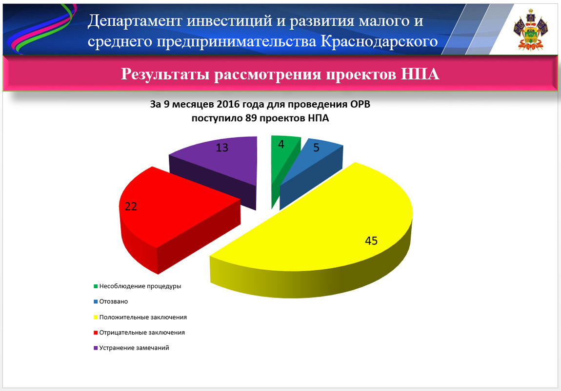
За 9 месяцев 2016 года по результатам ОРВ выдано 80 заключений, это на 4 заключения больше, чем выдано за аналогичный период 2015 года, при этом в 3,7 раза возросло количество отрицательных заключений.
Фактически в текущем году отрицательную оценку получило 48 % проектов, рассмотренных в уполномоченный орган для проведения ОРВ.
Разработчики проектов учитывают рекомендации и замечания уполномоченного органа и заинтересованных лиц, поступившие в рамках публичных консультаций, что в итоге существенно повышает качество проектов.
В 2016 году существенно возросло количество откликов, полученных от предпринимательского сообщества в рамках проведения публичных консультаций по проектам нормативных правовых актов Краснодарского края.
Так, за 9 месяцев 2016 года поступило и было рассмотрено 84 замечания (предложения), это на 67 % больше, чем за аналогичный период 2015 года (57 замечаний (предложений).
Напомним, что за 2013 год поступило всего 26 замечаний (предложений), за 2014 год – 18, за 2015 год – 63).
В Обзорах лучших практик проведения оценки регулирующего воздействия в субъектах Российской Федерации, размещенных на портале orv.gov.ru в феврале, апреле и июле 2016 года, была отмечена практика Краснодарского края:
- ОРВ проекта Порядка рассмотрения заявлений о соответствии критериям объектов социально-культурного и коммунально-бытового назначения;
- ОРВ проекта о дополнительных условиях субсидирования сельхозтоваропроизводителей;
- ОРВ проекта изменений Закона об основных направлениях промышленной политики.
Также Краснодарский край вошел в число номинантов исследования-мониторинга "ОРВ в регионах: лучшие практики" за 1 квартал 2016 года, опубликованному АНО "Национальный институт системных исследований проблем предпринимательства":
- ОРВ проекта порядка установления максимального размера платы за наем жилых помещений (номинация "Лучшие экспертные заключения");
- ОРВ проекта порядков субсидирования предпринимателей в сфере промышленности и управляющих компаниям промышленных парков (номинация "Самые полные отчеты").
Отдельного внимания из числа заключений об ОРВ, подготовленных в 3 квартале 2016 года, заслуживают следующие.
1. При подготовке заключения по проекту приказа министерства природных ресурсов Краснодарского края "Об утверждении Порядка изъятия объектов животного и растительного мира, принадлежащих к таксонам, занесенным в Красную книгу Краснодарского края и не включенным в Красную книгу Российской Федерации" уполномоченным органом в проекте были выявлены положения, вводящие избыточные административные обязанности и ограничения для участников общественных отношений, интересы которых будут затронуты правовым регулированием.
Установлено, что риски недостижения целей правового регулирования связаны со следующими пробелами в правовом регулировании:
- в проекте нечетко прописан механизм регистрации заявлений. Отсутствует положение, определяющее дату регистрации заявлений, что может привести к нарушению прав заявителей, связанному с несвоевременным рассмотрением заявлений и документов на получение разрешения;
- положение проекта о запрете выдачи разрешений заявителям, систематически (до двух раз) предоставлявшим недостоверные сведения с целью получения соответствующих разрешений или (и) нарушавшим требования порядка изъятия, ограничивает права заявителей, предоставлявших недостоверные сведения, в последующем получении разрешения, в случае исправления, уточнения сведений. Рекомендовано предусмотреть в проекте процедуру обжалования решения об отказе в выдаче разрешения в соответствии с действующим законодательством;
- рекомендовано утвердить форму акта об изъятии объектов животного и растительного мира и форму отчета, что упростит процедуру составления отчетной документации, предоставляемой в министерство по факту каждого изъятия, а также процедуру использования и хранения;
Замечания, изложенные в заключении, были учтены разработчиком проекта в полном объеме. Проект был доработан и представлен для прохождения ОРВ повторно. В результате выдано положительное заключение.
2. Департаментом инвестиций и развития малого и среднего предпринимательства Краснодарского края проведена оценка регулирующего воздействия проекта приказа министерства транспорта и дорожного хозяйства Краснодарского края "О порядке согласования мест посадки и высадки пассажиров на территории Краснодарского края при перевозке пассажиров и багажа по заказу между поселениями, расположенными в разных субъектах Российской Федерации", в ходе которой были выявлены избыточные требования для перевозчиков и неточности в правовом регулировании:
- отсутствие четкого перечня документов, необходимых для получения решения о согласовании мест посадки и высадки пассажиров, может вызвать затруднения при формировании пакета документов перевозчиками;
- нечетко прописан механизм регистрации заявлений. Отсутствует положение, определяющее дату регистрации заявлений, что может привести к нарушению прав заявителей, связанному с несвоевременным рассмотрением заявлений и документов на получение решений;
- не установлена обязанность указания причин отказа в решении об отказе в согласовании мест посадки и высадки пассажиров, что может привести к ограничению заявителей в реализации права на его обжалование и к невозможности устранения причин отказа;
- реквизит "М.П." приложения к проекту порядка необходимо дополнить словами "(при наличии)"
Также рекомендовано: уменьшить срок направления решения о согласовании (отказе в согласовании) мест посадки и высадки пассажиров перевозчику в письменной форме со дня принятия решения; утвердить форму решения о согласовании (отказе в согласовании) мест посадки и высадки пассажиров, которое направляется перевозчику; предусмотреть возможность взаимодействия с федеральными территориальными органами власти, осуществляющими контрольные и надзорные функции в сфере транспорта и дорожного хозяйства.
С учетом рекомендаций Уполномоченного органа вышеуказанные положения были исключены из проекта.
3. При подготовке заключения по проекту приказа министерства труда и социального развития Краснодарского края "О порядке предоставления субсидий юридическим лицам (за исключением субсидий государственным (муниципальным) учреждениям) на возмещение затрат, связанных с организацией ими социальной реабилитации и ресоциализации лиц, осуществляющих незаконное потребление наркотических средств или психотропных веществ, на территории Краснодарского края" были выявлены риски недостижения целей правового регулирования, связанные с выявленными в проекте избыточными требованиями, пробелами и неточностями.
В проекте порядка предоставления субсидий:
- не был определен способ уведомления о заключении договора с реабилитантом;
- отсутствовал срок размещения извещения о проведении отбора организаций на официальном сайте уполномоченного органа;
- нечетко прописан механизм регистрации заявлений и не определен срок передачи заявок в комиссию;
- выявлены положения, вводящие избыточные административные обязанности для заявителей по представлению документов и информации, которые могут быть получены уполномоченным органом самостоятельно в порядке межведомственного информационного взаимодействия;
- отсутствовало основание для отказа во включении заявителя в список организаций, имеющих право на получение субсидии, в связи с непредставлением или неполным предоставлением документов, предусмотренных порядком;
- не установлен срок направления уведомлений о включении или об отказе во включении заявителей в список получателей субсидии, а также не установлена обязанность указания причин отказа в уведомлениях об отказе;
- проект порядка содержал избыточную административную обязанность для заявителей по обязательному заверению документов печатью;
- отсутствовала обязанность возврата пакета документов заявителям в случае отказа во включении их в список получателей субсидии с целью доработки для повторного представления;
- при том, что проект порядка устанавливает правила, цели и условия предоставления субсидий юридическим лицам, в перечень документов включена выписка из ЕГРИП.
С учетом вышеизложенного, в ходе ОРВ проекта установлена несогласованность отдельных его положений, а также выявлены положения, затрудняющие использование проекта, и положения, вводящие избыточные обязанности для заявителей, в связи с чем возникла необходимость внесения уточняющих редакционных правок.
Вышеперечисленные положения могли вызвать затруднения у заявителей при определении срока подачи и окончания приема заявок для получения субсидий, привести к нарушению прав заявителей, связанному с несвоевременным рассмотрением заявлений и документов, с избыточными обязанностями по предоставлению документов, а также к ограничению заявителей в реализации права на обжалование и к затруднению устранения причин отказа.
Кроме того, в ходе ОРВ проекта выявлена вероятность наступления следующих рисков:
- риска недостижения цели правового регулирования, в связи с возможным отсутствием лиц, осуществляющих незаконное потребление наркотических средств или психотропных веществ и прошедших лечение от наркомании, нуждающихся в социальной реабилитации и ресоциализации (разработчиком не проводился анализ потенциальных адресатов правового регулирования);
- риска недостаточности механизмов реализации предполагаемого правового регулирования для решения проблемы. (В настоящее время отсутствует утвержденный порядок предоставления именного документа, удостоверяющего право на прохождение социальной реабилитации и ресоциализации на территории Краснодарского края лицам, осуществляющим незаконное потребление наркотических средств или психотропных веществ, в связи с чем возникает невозможность реализации предполагаемого правового регулирования).
В период проведения публичных консультаций от Общественной палаты Краснодарского края и Уполномоченного по защите прав предпринимателей в Краснодарском крае поступили замечания и предложения по проекту, которые были учтены в заключении.
С учетом рекомендаций Уполномоченного органа вышеуказанные положения были уточнены.
4. Федеральным законом от 31 декабря 2014 года № 488-ФЗ "О промышленной политике в Российской Федерации" предусматривается создание нового института для стимулирования промышленной деятельности в Российской Федерации – специального инвестиционного контракта.
По специальному инвестиционному контракту (далее – СпИК) инвестор обязуется создать либо модернизировать производство промышленной продукции, а государство осуществлять меры стимулирования деятельности в сфере промышленности, предусмотренные законодательством в момент заключения СпИК.
Специфика СпИК заключается в том, что государство не осуществляет вложение бюджетных средств или имущества в объект инвестиций. Вместо этого оно создает инвестору максимально благоприятные условия для реализации инвестиционного проекта путем осуществления мер стимулирования.
Проект постановления главы администрации (губернатора) Краснодарского края "О заключении специальных инвестиционных контрактов от имени Краснодарского края" разработан департаментом промышленной политики Краснодарского края и отнесен к высокой степени регулирующего воздействия.
Проектом предложено утвердить Порядок заключения специального инвестиционного контракта от имени Краснодарского края, положение и состав комиссии по оценке возможности заключения специальных контрактов от имени Краснодарского края.
Цель проекта заключается в стимулировании инвестиций в создание и модернизацию промышленного производства на территории Краснодарского края путем предоставления инвесторам отраслевых льгот, преференций и обеспечения стабильных условий ведения предпринимательства посредством заключения специального инвестиционного контракта.
Внедрение института специального инвестиционного контракта является позитивным нововведением в краевом законодательстве, но для обеспечения его функционирования необходимо комплексное проработанное и непротиворечивое нормативное регулирование.
Вместе с тем, механизм заключения СпИК, предложенный проектом, а также законодательная инфраструктура, потребовали корректировок для упрощения возможности его практической реализации и увеличения его привлекательности для инвесторов.
Так, в ходе ОРВ проекта были выявлены риски недостижения целей правового регулирования, связанные:
- с недостаточностью механизмов для реализации предлагаемого правового регулирования. В налоговом законодательстве Краснодарского края отсутствуют льготы (преференции) для категории налогоплательщиков, имеющих правовой статус участника специального инвестиционного контракта. Указанный риск нивелирует саму цель предлагаемого правового регулирования и может привести к отсутствию интереса у потенциальных инвесторов к заключению таких контрактов;
- с наличием избыточных обязанностей по предоставлению документов, указанных в подпунктах "б", "в", "г" пункта 2.1 Порядка СпИК;
- с наличием пробелов, противоречий, несоответствий и сложных для восприятия формулировок в предлагаемом проектом правовом регулировании.
- в соответствии с абзацем вторым пункта 3.1 Порядка СпИК в случае непредставления полного комплекта документов уполномоченный орган в течение 3 рабочих дней со дня окончания проверки комплектности представленных документов направляет инвестору письменное уведомление об отказе в принятии документов с указанием оснований для отказа;
- с необоснованным увеличением общего срока заключения специального инвестиционного контракта.
Замечания, изложенные в заключении, были учтены разработчиком проекта.
5. При подготовке заключения по проекту приказа министерства транспорта и дорожного хозяйства Краснодарского края "Об утверждении шкалы для оценки критериев при проведении оценки и сопоставления заявок на участие в открытом конкурсе на право получения свидетельства об осуществлении перевозок по одному или нескольким межмуниципальным маршрутам регулярных перевозок автомобильным транспортом в Краснодарском крае" был выявлен риск несоответствия между способом регулирования и заявленными целями регулирования (риск невозможности применения регулирования).
Предусмотренные проектом критерии являются слишком обобщенными и не позволят конкурсной комиссии объективно оценить перевозчика, предложившего лучшие условия перевозки пассажиров и багажа.
По всем критериям предусмотренной проектом шкалы установлены показатели и оценки показателей по пятибалльной системе, при этом не установлено, как указанные оценки будут присваиваться.
Кроме того, в сводном отчете отсутствует расчет показателей и оценок с учетом характеристик транспортных средств, влияющих на качество перевозок. Тогда как оценка устанавливаемых проектом критериев, показателей и оценок невозможна без анализа текущей ситуации на рынке перевозок путем исследования соответствующей статистической информации.
В период проведения публичных консультаций поступили замечания и предложения от Краснодарского краевого отделения Общероссийской общественной организации малого и среднего предпринимательства "ОПОРА РОССИИ", которые в результате рассмотрения были учтены в заключении и направлены разработчику для оценки целесообразности внесения соответствующих изменений в проект.

